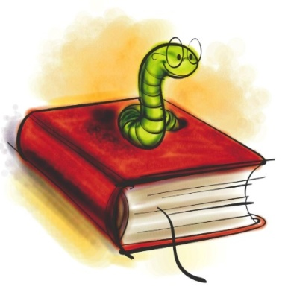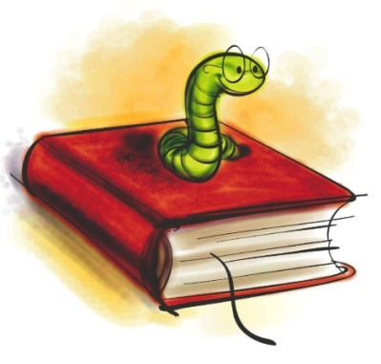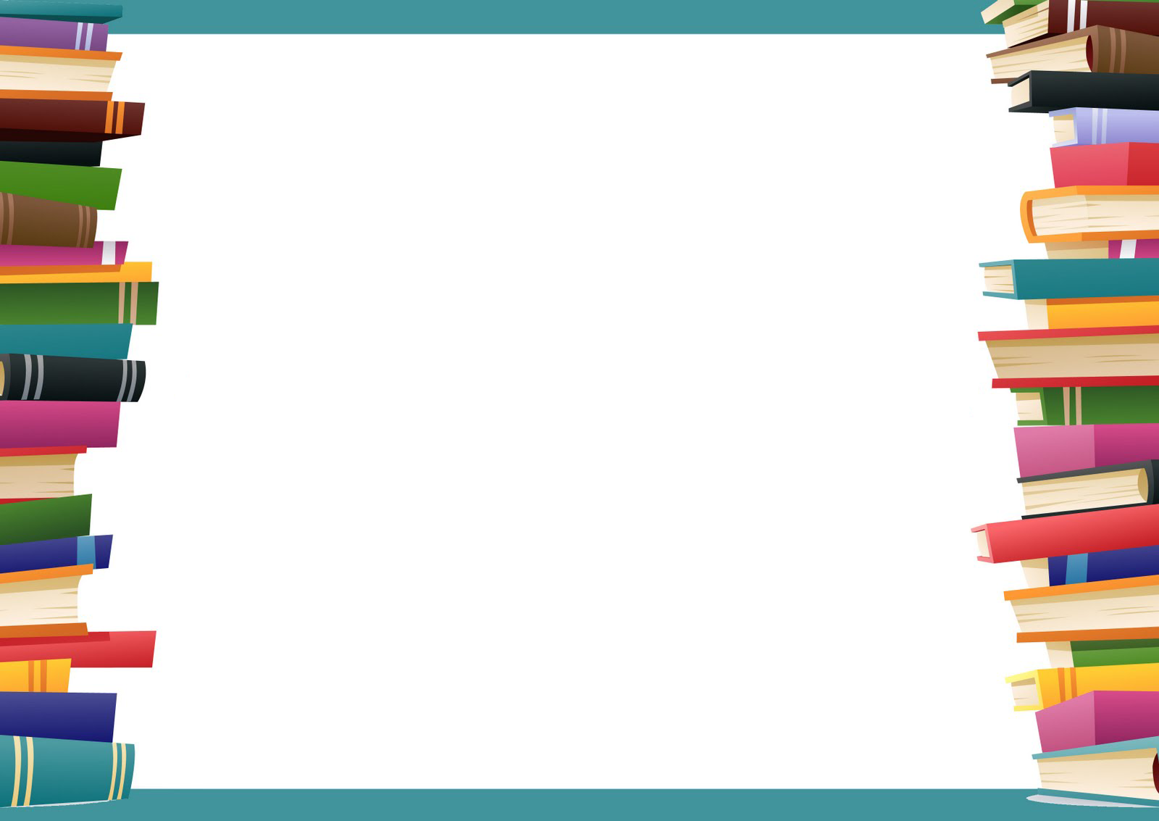

**İHSAN KÖKSAL İLKOKULU**

**KİTAP KURDU BELGESİ**

**Sevgili Kitap Kurdu; Ahmet ERDEM**

**4-15 Nisan haftası en fazla kitap okuyarak bu belgeyi almayı hak ettin.Severek ve isteyerek kitap okudun,bu gayret ve başarından dolayı seni tebrik ederim.**

**Kitapları hayatın boyunca baş ucundan hiç ayırmaman dileğiyle…**

Hülya YILDIRIM

3-A Sınıf Öğretmeni

……………………………

Türkçe Öğretmeni

